様式第１号
第２０回くすのきカントリーマラソン協賛申込書

企業名・団体名
住所 | 〒
電話・FAX番号 | TEL：  FAX：
メールアドレス | E-mail:
担当者氏名
備考

協賛金 | 協賛特典 | 〇印欄
１万円 | 大会公式HPへのバナー掲載  本部会場内に設置するボード等へ貴社名等（又はロゴ）を掲載
３万円 | 大会公式HPへのバナー掲載  本部会場内に設置するボード等へ貴社名等（又はロゴ）を掲載  コース沿道に貴社名等記載の「のぼり旗」（３本）を設置
５万円 | 大会公式HPへのバナー掲載  大会公式HPへ貴社等のバナーリンク貼り付け  本部会場内に設置するボード等へ貴社名等（又はロゴ）を掲載  本部会場に貴社名等記載の「のぼり旗」（５本）を設置
１０万円以上 | 大会公式HPへのバナー掲載  大会公式HPへ貴社等のバナーリンク貼り付け  本部会場内に設置するボード等へ貴社名等（又はロゴ）を掲載  本部会場に貴社名等記載の「のぼり旗」（１０本）を設置  ゴールゲートに貴社名等（又はロゴ）を掲載
３０万円以上 | 大会公式HPへのバナー掲載  大会公式HPへ貴社等のバナーリンク貼り付け  本部会場内に設置するボード等へ貴社名等（又はロゴ）を掲載  本部会場に貴社名等記載の「のぼり旗」（１０本）を設置  ゴールゲートに貴社名等（又はロゴ）を掲載  マラソン１０㎞のゼッケンに貴社名等（又はロゴ）を掲載

＜ 裏面につづく ＞
〇企業ロゴ等があれば任意の様式等により本書と共にkusukan@ubespo.jpまでお送りください。

〇企業ロゴ等ない場合には下記から選択してください。
希望掲載番号 |  | 希望する色など

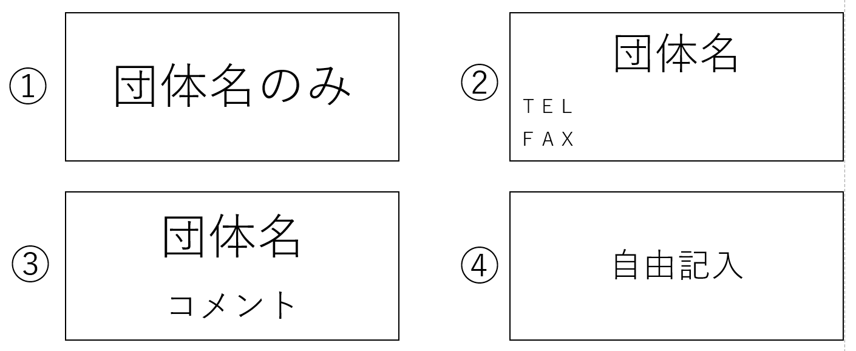

④の場合内容をご記入ください。

〇お支払い方法
口座振込または集金となります。
お振込先金融機関
山口銀行 宇部支店 普通預金 ６２６６４０３
口座名義 くすのきカントリーマラソン実行委員会事務局
ｸｽﾉｷｶﾝﾄﾘｰﾏﾗｿﾝｼﾞﾂｺｳｲｲﾝｶｲｼﾞﾑｷﾖｸ
※振込手数料については、ご負担をお願いいたします。

〇提出先
くすのきカントリーマラソン実行委員会事務局
(宇部市観光スポーツ文化部スポーツ振興課内)
FAX 0836-22-6083 E-mail:kusukan@ubespo.jp
担当：吉本・田中

